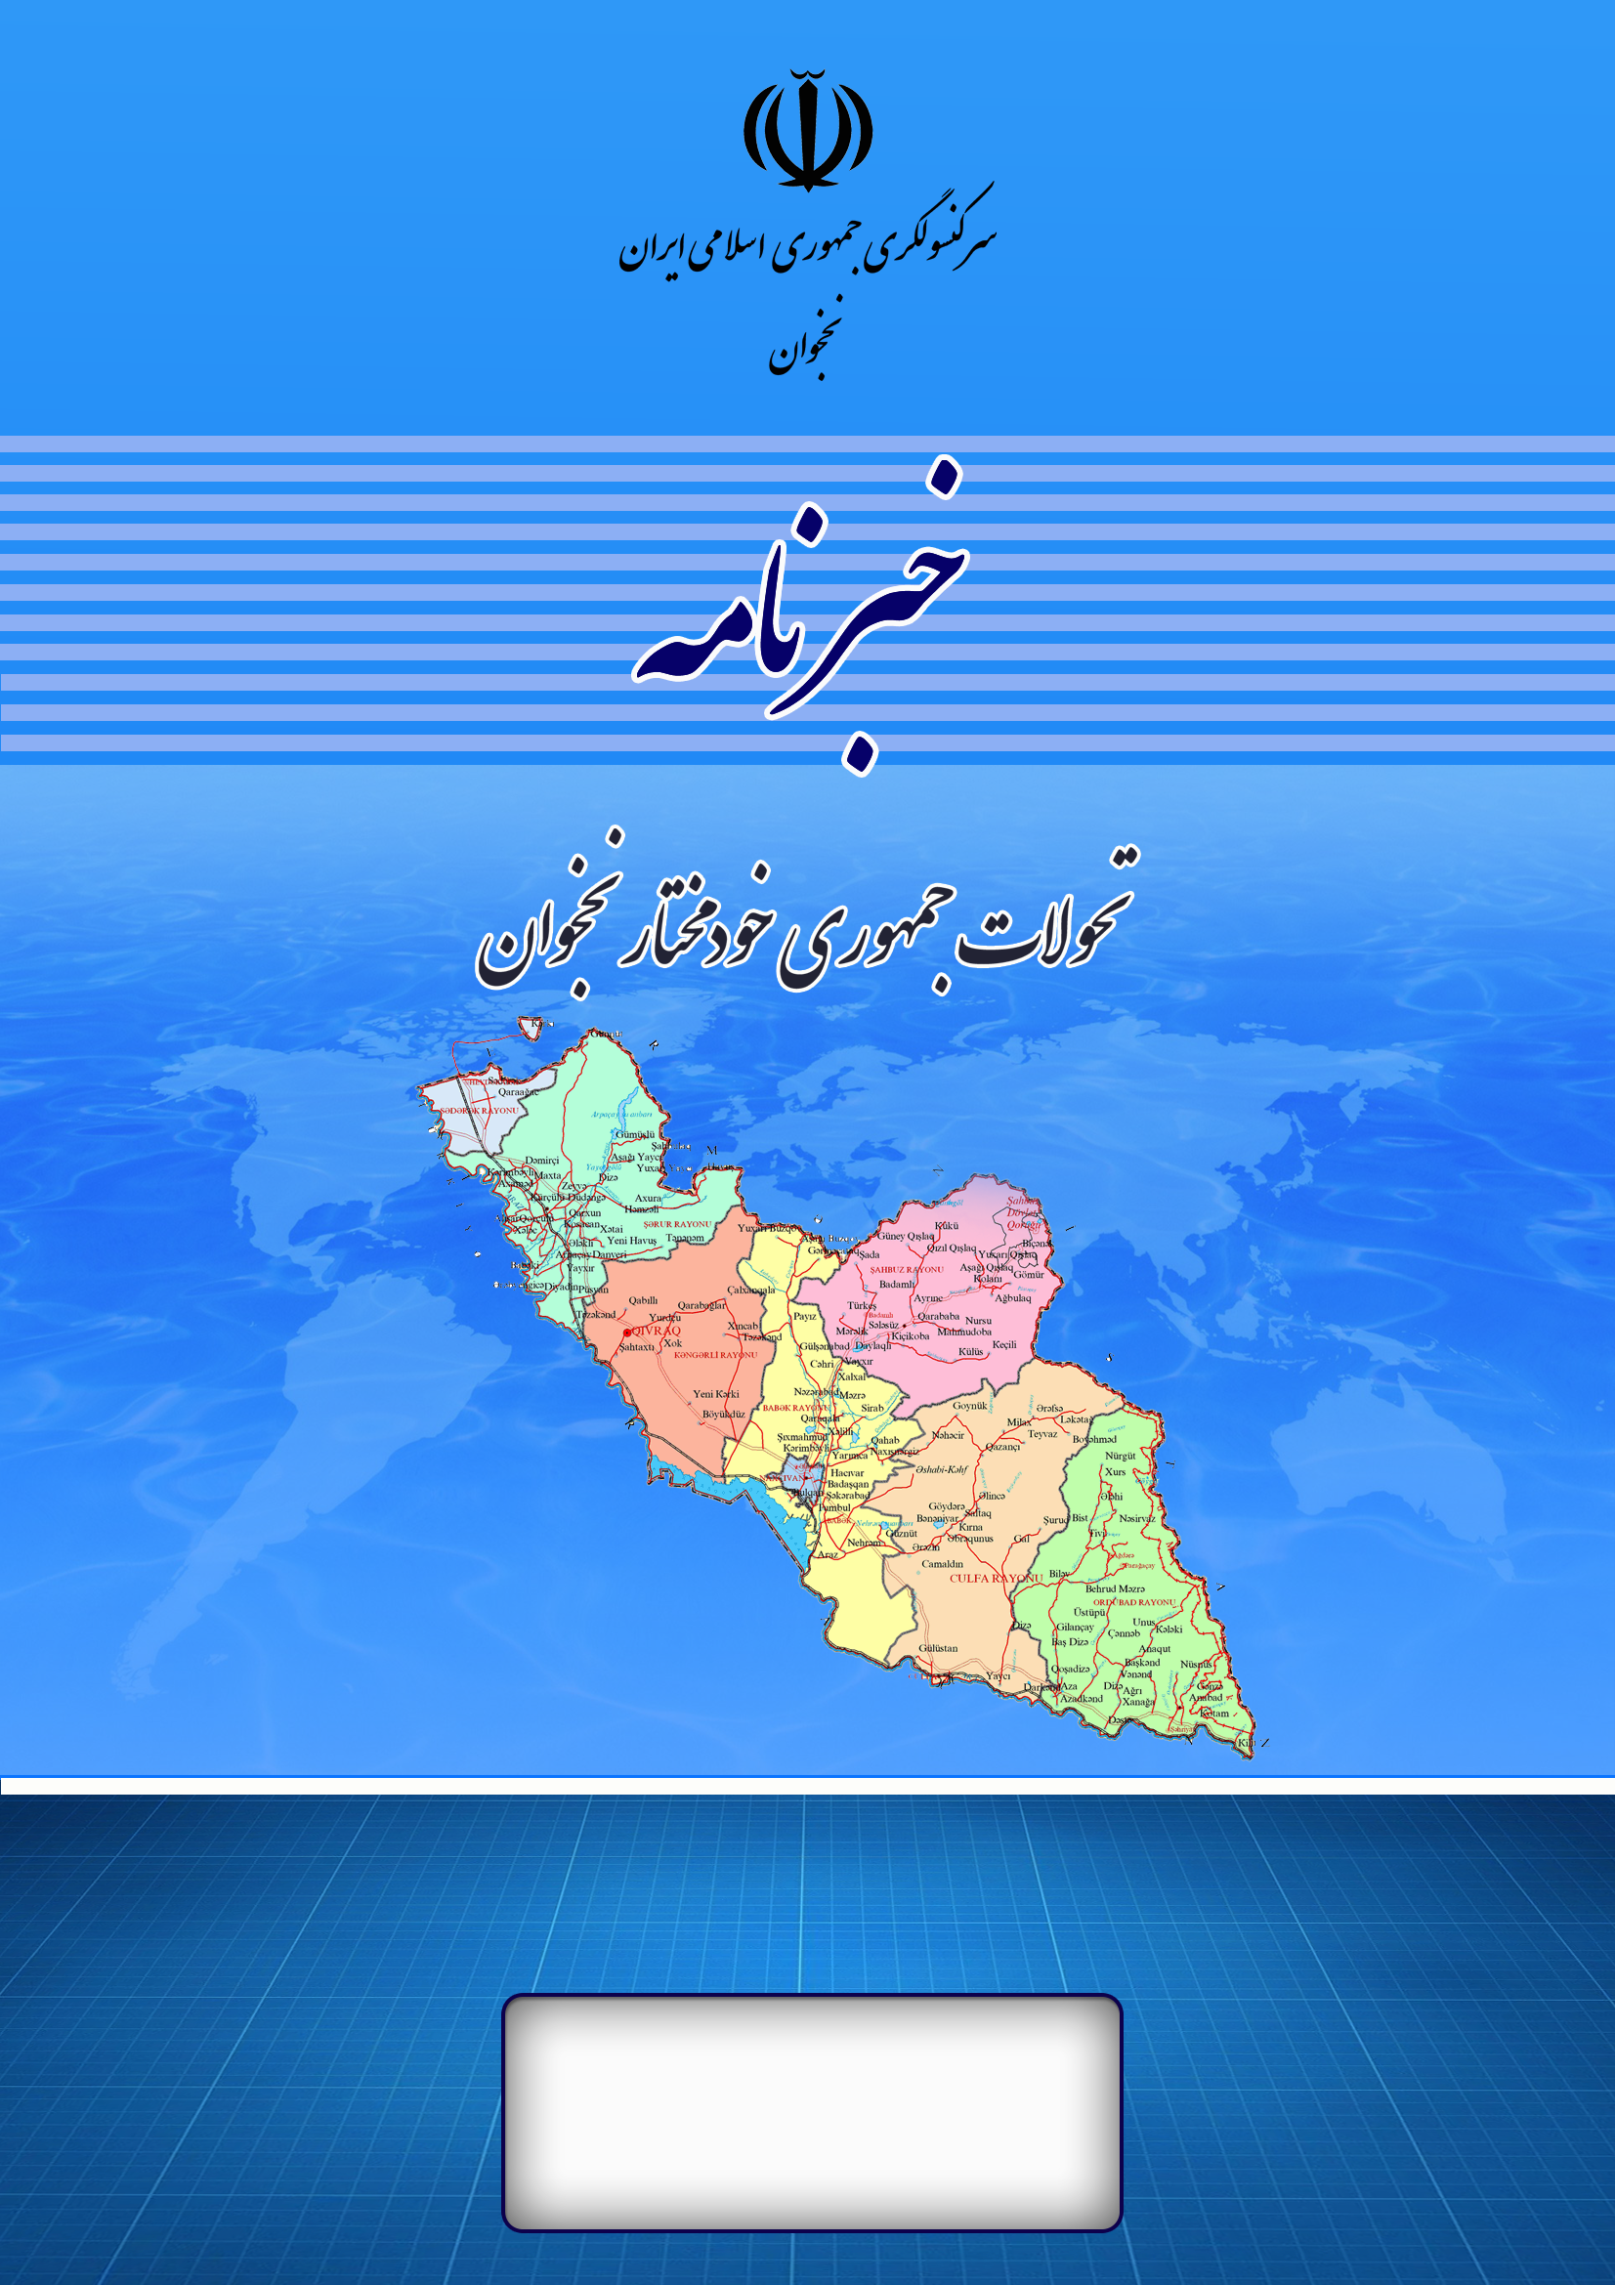

فهرست عناوین اخبار
شماره:80
15 الی 21 شهریور ماه1404
الف) مناسبات و روابط دو جانبه ایران و نخجوان
ـ ملاقات سرکنسول باسرپرست وزارت جوانان و ورزش نخجوان
ـ شرکت سرکنسول در جشن میلاد پیامبر اکرم (ص) در مسجد جامع نخجوان
ـ رئیس‌جمهور: همکاری اقتصادی میان استان اردبیل ایران و جمهوری آذربایجان می‌تواند گسترش یابد.
ـ شهروندان ایرانی که از مرز جمهوری آذربایجان عبور کرده بودند، بازداشت شدند.
ب) تحولات داخلی جمهوری خودمختار نخجوان
ـ رشد مثبت در تجارت خارجی نخجوان
ـ بودجه جمهوری خودمختار نخجوان در ماه‌های ژانویه تا اوت سال ۲۰۲۵
ـ انتقال مسافر توسط تاکسی‌های نخجوان به ایغدیر ترکیه ممنوع شد
ـ ۴۰ درصد از درآمدهای بودجه نخجوان از محل یارانه (کمک باکو) تأمین شده است.
ـ تکمیل بخش آذربایجانی دالان زنگزور در سال آینده
ـ برگزاری دیدارهای متقابل هیئت‌های آذربایجان و ارمنستان در مناطق مرزی
ـ سفر معاون اردوغان به نخجوان
ـ افزایش ۲۴,۵ درصدی صادرات در نخجوان
ـ امسال تولیدات صنعتی در نخجوان بیش از ۱۹ درصد افزایش یافته است.
ج) اخبار برگزیده فرهنگ و هنر جمهوری آذربایجان
ـ ارائه باشکوه سینمای آذربایجان در جشنواره ونیز
ـ مراسم اختتامیه هشتمین جشنواره بین‌ المللی انیمیشن «ANIMAFILM» برگزار شد.
ـ فیلم «سایه‌های وارونه» در بیست و یکمین جشنواره بین‌ المللی فیلم کازان حضور دارد.

الف‌ـ اخبار مناسبات و روابط دوجانبه ایران و نخجوان
ـ ملاقات سرکنسول باسرپرست وزارت جوانان و ورزش نخجوان
چهارشنبه مورخ 19 شهریور ماه 1404 آقای دکتر منصوری، سرکنسول ج.ا.ایران در نخجوان با میرمجید سیداف، سرپرست وزارت جوانان و ورزش جمهوری خودمختار نخجوان ملاقات نمود. در این دیدار علاوه بر مرور ظرفیت‌های دوجانبه در حوزه ورزش طرفین در مورد زمینه های همکاری مشترک در این حوزه مذاکره کردند. گفتنی است؛ در این ملاقات سرکنسول ج.ا.ایران در نخجوان با تبریک میلاد پیامبر اسلام و مصوبه سازمان کنفرانس اسلامی در زمینه اعلام یکسال آینده بعنوان هزار و پانصدمین سال میلاد رسول گرامی اسلام برنامه ریزی و تدارک برنامه های مشترک در زمینه های مختلف شامل رویدادهای ورزشی را به مقام نخجوانی پیشنهاد‌ کرد. در این چارچوب سرکنسول کشورمان با اشاره به جمعیت روستایی و عشایر ساکن در نخجوان و فعال بودن فدراسیون ورزش روستایی، عشایر و بازی‌های بومی محلی در ایران به زمینه های همکاری مشترک در این زمینه اشاره نمود. در این دیدار سرکنسول کشورمان با تاکید بر موافقتنامه های ورزشی دوجانبه در سال‌های ۱۳۸۳، ۱۳۸۷ و ۱۳۹۷ و موافقتنامه های امضا شده در جریان سفر اخیر رئیس جمهور ایران به باکو به مهیا بودن زمینه همکاری‌های ورزشی نخجوان با استان‌های همجوار اشاره کرد. سرپرست ورزش نخجوان نیز در این دیدار با اشاره به سابقه درخشان و دستاوردهای ج.ا.ایران در حوزه کشتی، وزنه برداری و تکواندو در زمینه توسعه همکاری‌ها در این حوزه های ورزشی ابراز تمایل کرد. در ادامه آقای سید اف در این ملاقات از عملکرد بسیار موفق آقای صمدی اکبری سرمربی تیم والیبال نخجوان تقدیر و تشکر کرد.
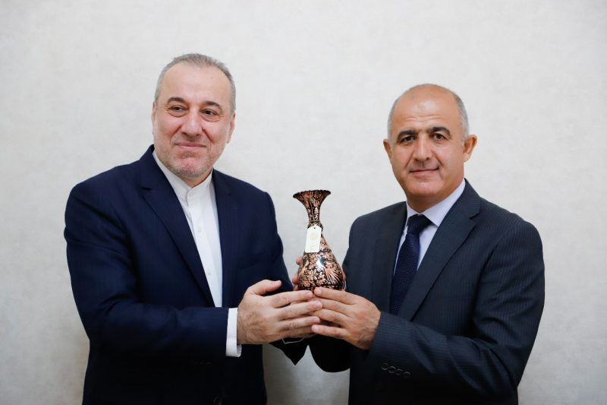
ـ شرکت سرکنسول در جشن میلاد پیامبر اکرم (ص) در مسجد جامع نخجوان
سه شنبه مورخ 18 شهریور ماه 1404 آقای دکتر منصوری، سرکنسول کشورمان در نخجوان در جشن میلاد پیامبر اکرم (ص) در مسجد جامع نخجوان شرکت نمود. در این مراسم ائمه جمعه و جماعت نخجوان ضمن سخنرانی این میلاد فرخنده را به عموم مسلمانان تبریک گفتند. در این مراسم علی اوروج رئیس علمای دین نخجوان نیز مشارکت داشت.
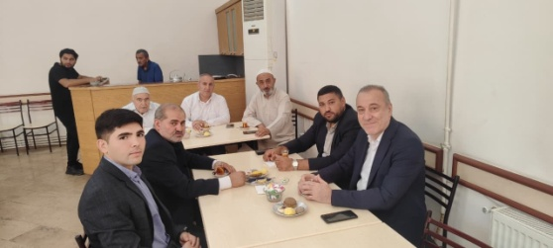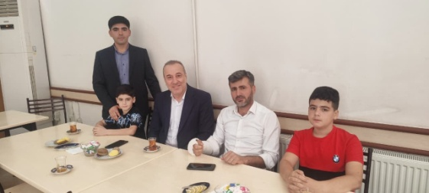
لازم به ذکر است به همین مناسبت در سرکنسولگری ج.ا ایران در نخجوان نیز مراسم جشن با حضور همکاران ایرانی و کارکنان محلی برگزارگردیده و در آخر هم هدایایی از طرف آقای دکتر منصوری به همکاران تقدیم گردید.
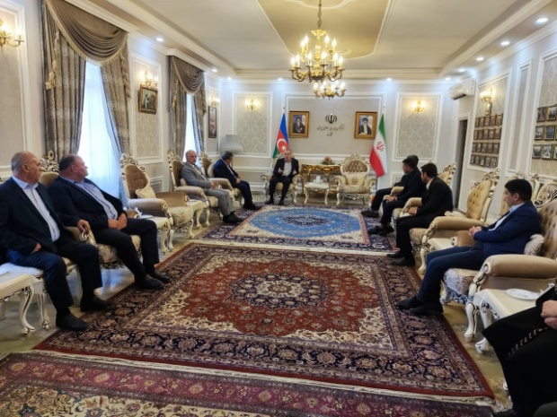
ـ رئیس‌جمهور: همکاری اقتصادی میان استان اردبیل ایران و جمهوری آذربایجان می‌تواند گسترش یابد.
استان اردبیل ایران هم‌مرز با جمهوری آذربایجان است و می‌توان روابط اقتصادی میان این استان و جمهوری آذربایجان را بیش از پیش توسعه داد. هر دو کشور در مناطق مرزی دارای ظرفیت اقتصادی لازم برای این همکاری هستند.
به گزارش خبرگزاری نوح‌چیخان به نقل از خبرگزاری دولتی ایرنا، این سخنان را مسعود پزشکیان، رئیس‌جمهور ایران، در جریان سفر خود به استان اردبیل و در دیدار با فعالان اقتصادی محلی بیان کرده است. وی تأکید کرد که این استان دارای ظرفیت‌های خاص خود است. او افزود: اینجا امکانات گسترده‌ای در زمینه کشاورزی و زراعت وجود دارد. در زمینه تولید مصالح ساختمانی و گردشگری نیز همکاری با جمهوری آذربایجان می‌تواند بسیار سودمند باشد. مسعود پزشکیان همچنین بر ظرفیت استان اردبیل برای برقراری روابط تجاری با کشورهای همسایه از طریق مسیر دریایی تأکید کرد.
https://nuhcixan.az/news/iqtisadiyyat/128507-prezident-iranin-erdebil-vilayeti-ile-azerbaycan-arasinda-iqtisadi-emekdasliq-artirila-biler
ـ شهروندان ایرانی که از مرز جمهوری آذربایجان عبور کرده بودند، بازداشت شدند.
شهروندان ایرانی، محمدرضاصادق نجات فرزند روح‌الله متولد سال ۲۰۰۲ و امیرحسین صادق نجات فرزند روح‌الله متولد سال ۲۰۰۰، که از محدوده پاسگاه مرزبانی «لِنکران» وابسته به نیروهای مرزبانی جمهوری آذربایجان وارد این کشور شده بودند، دستگیر شدند.
به گزارش خبرگزاری نوح‌چیخان به نقل از فرماندهی مرزبانی جمهوری آذربایجان، این دو نفر در ناحیه کوهستانی و پوشیده از جنگل مسیر خود را گم کرده و ناخواسته از ایران وارد جمهوری آذربایجان شده بودند. پس از انجام تحقیقات، این دو شهروند، به صورت رسمی به طرف مقابل (ایران) تحویل داده شد.
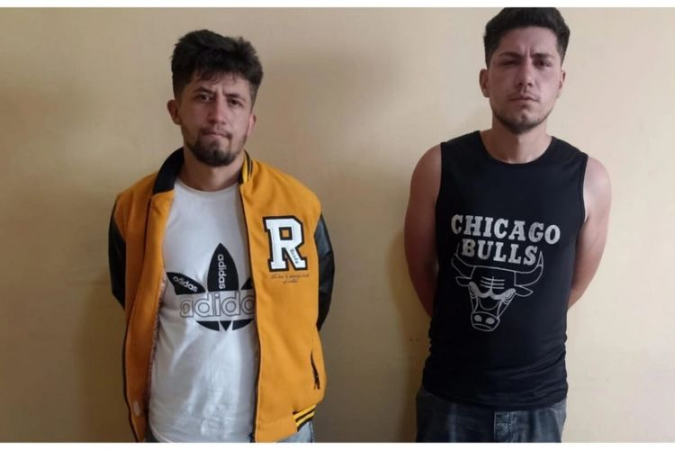
https://nuhcixan.az/news/cemiyyet/128480-azerbaycan-serhedini-kecen-iran-vetendaslari-saxlanilib
ب‌ـتحولات داخلی جمهوری خودمختار نخجوان
ـ رشد مثبت در تجارت خارجی نخجوان مشاهده می‌شود.
در شاخص‌های تجارت خارجی جمهوری خودمختار، روندهای مثبتی به ثبت رسیده است. افزایش صادرات عمدتاً با رشد تولیدات فصلی محلی و شکل‌گیری ظرفیت صادرات محصولات کشاورزی ارتباط دارد.
به گزارش خبرگزاری نخجوان‌خبرلری، کاهش واردات نیز ناشی از کاهش سهم بازارهای خارجی در محصولات وارداتی به جمهوری خودمختار و هدایت اولویت تأمین کالاها به سمت بخش اصلی کشور است.
بر اساس آمار دوره جاری، ۴۵٫۱ درصد از گردش تجارت خارجی نخجوان مربوط به ترکیه، ۱۲٫۹ درصد به ایران، ۸٫۶ درصد به روسیه، ۵٫۹ درصد به کره، ۵٫۴ درصد به برزیل، ۵٫۳ درصد به گرجستان، ۴٫۶ درصد به چین، ۲٫۶ درصد به اوکراین و ۹٫۶ درصد نیز به مبادلات تجاری با سایر کشورها اختصاص یافته است.
https://naxcivanxeberleri.az/bloq/naxcivanin-xarici-ticaretinde-musbet-dinamika-musahide-olunur-69863
ـ بودجه جمهوری خودمختار نخجوان در ماه‌های ژانویه تا اوت سال ۲۰۲۵
به گزارش خبرگزاری شرق قاپسی به نقل از اداره مطبوعاتی هیئت وزیران جمهوری خودمختار نخجوان، اجرای بودجه در دوره ژانویه تا اوت ۲۰۲۵ در جهت تقویت انضباط مالی، سازمان‌دهی کارآمد مدیریت مالی و حفظ ثبات اقتصادی نتایج مهمی به همراه داشته است. بر این اساس، در هشت ماهه نخست سال 2025، در برابر پیش‌بینی ۱۳۶٫۵ میلیون منات درآمد، وصولی واقعی ۱۸۰٫۹ میلیون منات تحقق یافته است. این رقم به معنای افزایش ۴۴٫۴ میلیون منات یا ۳۲٫۵ درصد نسبت به پیش‌بینی است. از کل منابع واریزی به بودجه، ۱۶۵٫۹ میلیون منات یا ۹۱٫۷ درصد مربوط به درآمدهای مالیاتی، ۱۲٫۱ میلیون منات یا ۶٫۶۸ درصد از محل درآمد گمرکی، ۱٫۶ میلیون منات یا ۰٫۸۹ درصد از محل خدمات پولی سازمان‌های بودجه‌ای و ۱٫۳ میلیون منات یا ۰٫۷۳ درصد از سایر منابع حاصل شده است. در حوزه درآمدهای مالیاتی، شاخص‌ها چشمگیر بوده است: مالیات بر ارزش افزوده با ۱۲۱ درصد، مالیات بر کالاهای ویژه (اکسایز) با ۱۵۳ درصد، مالیات بر درآمد اشخاص حقیقی با ۱۱۵ درصد و مالیات بر سود اشخاص حقوقی با ۱۲۶ درصد تحقق یافته است. همچنین، تحقق سایر منابع در سطح ۱٫۵ برابر پیش‌بینی، نشان‌دهنده تقویت بیشتر انضباط بودجه‌ای است. در بخش کمک‌های مالی از بودجه دولتی جمهوری آذربایجان، در برابر برنامه ۱۶۷٫۶ میلیون منات، تنها ۱۲۰ میلیون منات تخصیص یافته و این امر به معنای کاهش ۲۸٫۴ درصدی نسبت به برنامه است. این موضوع نشان می‌دهد که ظرفیت‌های مالی داخلی جمهوری خودمختار گسترش یافته و نقش درآمدهای داخلی در تأمین بودجه افزایش یافته است. در بخش هزینه‌ها، در برابر برنامه ۳۱۰٫۹ میلیون منات، ۲۷۶٫۹ میلیون منات تحقق یافته که معادل ۸۹ درصد از کل برنامه است. از این میزان، هزینه‌های مربوط به پرداخت حقوق و دستمزد با ۹۹ درصد (۲۰۲ میلیون منات)، پرداخت‌های اجتماعی با ۷۷ درصد (۳ میلیون منات)، یارانه‌ها، کمک‌ها و سایر پرداخت‌ها با ۸۳ درصد (۱۵ میلیون منات)، خرید کالاها (کارها و خدمات) با ۷۳ درصد (۳۰ میلیون منات) و دارایی‌های غیرمالی با ۶۲ درصد (۲۶ میلیون منات) به اجرا درآمده است. در اجرای هزینه‌ها بر اساس بخش‌های کارکردی نیز پویایی محسوسی مشاهده شده است. به عنوان نمونه، هزینه‌های بخش «حمایت و تأمین اجتماعی» به طور کامل (۱۰۰ درصد) و در سطح ۶ میلیون منات اجرا گردیده است. در بخش «آموزش» ۹۷ درصد از برنامه (۹۹ میلیون منات) و در بخش «قوه قضاییه، نهادهای انتظامی و دادستانی» ۹۶ درصد (۵۴ میلیون منات) محقق شده است. همچنین در بخش «خدمات عمومی دولت» ۹۱ درصد (۴۵ میلیون منات) و در بخش «فرهنگ، هنر و سایر موارد» ۹۱ درصد (۱۶ میلیون منات) اجرا شده است. به طور کلی، در دوره ژانویه تا اوت ۲۰۲۵ افزایش در درآمدهای بودجه‌ای ثبت شده و اجرای تعهدات اجتماعی به طور کامل تضمین گردیده است. افزون بر این، طی سه سال گذشته در جمهوری خودمختار اصلاحات هدفمندی برای تقویت پایداری مالی صورت گرفته است. در نتیجه، میزان کمک‌های تخصیصی از بودجه دولتی برای تنظیم هزینه‌های بودجه جمهوری خودمختار به شکل قابل‌توجهی کاهش یافته و سهم هزینه‌های تأمین‌شده از محل درآمدهای داخلی به ۵۷ درصد رسیده است. برای دوره‌های آتی نیز بهبود سیاست مالی، اصلاح در حوزه‌های مالیه عمومی، حسابداری دولتی، خزانه‌داری و نظارت مالی دولت، تکمیل منابع درآمدی بودجه، بهینه‌سازی هزینه‌ها، و ایجاد سازوکارهای کارآمد اجرای بودجه و کنترل آن با بهره‌گیری از فناوری‌های دیجیتال و نوآوری‌ها، همچنان به عنوان اولویت اصلی باقی خواهد ماند. همچنین ادامه اصلاحات در سطح کشور در جمهوری خودمختار نیز دنبال خواهد شد.
https://serqqapisi.az/butun-xeberler/2025-ci-ilin-yanvar-avqust-aylari-erzinde-naxcivan-muxtar-respublikasi-budcesinin-icrasi-barede#gallery-1
ـ ممنوعیت انتقال مسافر توسط تاکسی‌های نخجوان به ایغدیر ترکیه
به گزارش خبرگزاری گوند‌لیک نخجوان، تاکسی‌های نخجوان از چند هفته پیش اجازه ندارند مسافر به استان ایغدیر ترکیه منتقل کنند. بر اساس این مقررات جدید، رانندگانی که این قانون را نقض کنند، جریمه شده و خودروهایشان به مدت ۱۵ روز توقیف می‌شود. این موضوع را خود رانندگان تاکسی اطلاع داده‌اند. رانندگان می‌گویند که ژاندارمری ترکیه در منطقه ۲۰ کیلومتری پس از گذرگاه مرزی، خودروها را کنترل می‌کند. برای بررسی اینکه خودرو تاکسی است یا خیر، از رانندگان نام، نام خانوادگی و تاریخ تولد مسافران پرسیده می‌شود. رانندگانی که از این بازرسی سربلند بیرون نیایند، جریمه می‌شوند و خودروهایشان به پارکینگ منتقل می‌شود. به گفته رانندگان، در حال حاضر ده‌ها تاکسی نخجوان در ترکیه توقیف شده‌اند.
https://www.instagram.com/p/DOaWaiygMAc/?igsh=MTBwbHFvODluMmhzag%3D%3D
ـ ۴۰ درصد از درآمدهای بودجه نخجوان از محل یارانه (دولت) تأمین شده است.
در شش‌ماهه نخست سال جاری، درآمدهای بودجه‌ای جمهوری خودمختار نخجوان ۲۱۳٫۲ میلیون منات بوده است. به گزارش خبرگزاری نخجوان‌خبرلری، این موضوع در تحلیل دیوان محاسبات درباره اجرای بودجه نخجوان در شش‌ماهه نخست سال ۲۰۲۵ ذکر شده است. در این گزارش آمده است که رقم مزبور نسبت به پیش‌بینی مصوب، ۱۰٫۴ میلیون منات یا ۴٫۶ درصد کمتر است. درآمدهای حاصل از منابع محلی ۱۲۸٫۲ میلیون منات را تشکیل داده که ۲۷ میلیون منات یا ۲۶٫۷ درصد بیش از میزان پیش‌بینی‌شده است. افزایش مذکور عمدتاً از محل مالیات بر راه، مالیات بر ارزش افزوده(VAT)، مالیات‌های ویژه (مالیات بر کالاهای ویژه) و مالیات بر درآمد اشخاص حقیقی تأمین شده است. در مجموع، ۸۵ میلیون منات (معادل ۳۹٫۹ درصد) از درآمدهای بودجه، از محل یارانه‌های تخصیصی از بودجه دولتی تأمین شده است. این مبلغ نسبت به سال گذشته کاهش نشان می‌دهد و بنا به ارزیابی دیوان محاسبات، این امر به‌عنوان روندی مثبت از منظر تقویت استقلال مالی (بودجه‌ای) جمهوری خودمختار ارزیابی می‌شود.
https://naxcivanxeberleri.az/bloq/hesablama-palatasi-naxcivanin-budce-gelirlerinin-40-i-dotasiya-hesabina-formalasib-69896
ـ پیش‌بینی تکمیل بخش آذربایجانی دالان زنگزور در سال آینده
به گزارش خبرگزارینوح‌چیخان، کارهای مربوط به بخش آذربایجان دالان زنگزور قرار است در سال آینده تکمیل شود. فاریز علی‌اُف، رئیس اداره سیاست‌های حمل‌ونقل وزارت توسعه دیجیتال و حمل‌ونقل جمهوری آذربایجان، در گفت‌وگو با خبرنگاران اعلام کرد، حجم بارهای ارسال‌شده از طریق «دالان میانی» در سال 2024 در مقایسه با سال 2019 تا پنج برابر افزایش یافته است. در سال 2024، تعداد 358 قطار باری بلاکی از چین به سمت اروپا اعزام شده است. این موضوع نشانه‌ای از جایگاه رو به رشد آذربایجان در دالان میانی است. ما بر این باوریم که در این زمینه همچنان ظرفیت‌ها و فرصت‌های گسترده‌تری در اختیار داریم. حجم کنونی روابط تجاری میان اروپا و چین و چشم‌اندازهای آینده آن، همچنین اصلاحات در حال اجرا و گسترش‌یافته در این بخش، چنین نتیجه‌گیری را ممکن می‌سازد. وی تأکید کرد: دالان زنگزور به یکی از حلقه‌های بسیار مهم در نظام حمل‌ونقل آذربایجان تبدیل خواهد شد و در ایجاد ارتباطات حمل‌ونقلی در مسیرهای شرق، غرب و شمال جنوب، همچنین در انجام حمل ‌و نقل ترانزیتی بار، اهمیت راهبردی دارد. بر اساس برنامه‌ریزی‌ها، کارهای مربوط به این دالان در محدوده خاک آذربایجان تا سال آینده تکمیل خواهد شد. با توسعه دالان زنگزور، امکان حمل ‌۱۵میلیون تُن بار اضافی در دالان میانی فراهم می‌شود.
https://nuhcixan.az/news/iqtisadiyyat/128346-zengezur-dehlizinin-azerbaycan-hissesinde-islerin-gelen-il-tamamlanmasi-nezerde-tutulur
ـ برگزاری دیدارهای متقابل هیئت‌های آذربایجان و ارمنستان در مناطق مرزی
به گزارش خبرگزاری شرق قاپسی، مناطق برگزاری دیدارهای متقابل هیئت‌های نمایندگی جمهوری آذربایجان و جمهوری ارمنستان مشخص شد. رسانه‌های ارمنستان به نقل از دفتر نخست‌وزیر این کشور، مگرد گریگوریان، اعلام کرد که این دیدارها در تاریخ ۵ سپتامبر در مناطق مرزی دو کشور برگزار شده است. دیدارهای هیئت ارمنستان در بخش جنوبی منطقه سیونیک (زنگزور) و دیدارهای هیئت آذربایجان در بخش جنوبی شهرستان زنگیلان انجام گرفت. شایان ذکر است که این دیدارهای متقابل تحت رهبری شاهین مصطفی‌یف، معاون نخست‌وزیر جمهوری آذربایجان و مگرد گریگوریان، معاون نخست‌وزیر جمهوری ارمنستان برگزار شد و شامل سفر متقابل هیئت‌ها به قلمرو دو کشور بود.
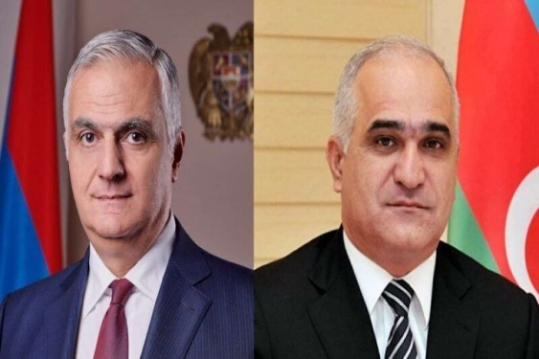
https://serqqapisi.az/butun-xeberler/sahin-mustafayev-ve-qriqoryanin-qarsiliqli-seferlerinin-hansi-erazilerde-kecirildiyi-bilinib
ـ سفر معاون اردوغان به نخجوان
کُرشاد زورلو، معاون رئیس حزب عدالت و توسعه(AK Parti)ترکیه و رئیس اداره کل روابط با کشورهای ترک، به نخجوان سفر خواهد کرد. به گزارش خبرگزاری نخجوان خبرلری، وی این موضوع را در«X» اعلام کرده است. زورلو در این باره گفته است: امروز اولین ایستگاه ما در مسیر نخجوان ـ ایغدیر، یکی از مراکز راهبردی دنیای ترک‌ها، یعنی «دروازه ترک» در نخجوان خواهد بود. در آینده نزدیک، محیط صلح و رفاهی که برادری آذربایجان و ترکیه در منطقه ما ایجاد خواهد کرد، دقیقاً از مسیر نخجوان به اوج خواهد رسید.
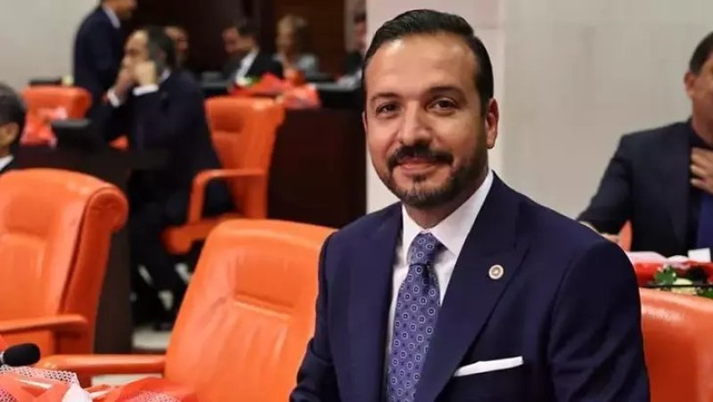
https://naxcivanxeberleri.az/bloq/erdoganin-muavini-naxcivana-sefere-gelir-70082
ـ افزایش ۲۴,۵ درصدی صادرات در نخجوان
در ماه‌های ژانویه تا اوت سال 2025، حجم گردش تجارت خارجی جمهوری خودمختار نخجوان به ۷۹میلیون و ۶۲۸ هزار و ۱۶۰ دلار آمریکا رسیده است. از این رقم، ۹میلیون و ۷۲ هزار و ۸۸۰ دلار (معادل ۱۱,۴ درصد) به صادرات و ۷۰میلیون و ۵۵۵ هزار و ۲۸۰ دلار (معادل ۸۸,۶ درصد) به واردات اختصاص داشته است.
در مقایسه با دوره مشابه سال ۲۰۲۴، گردش تجارت خارجی ۸,۷درصد کاهش یافته است. هرچند واردات ۱۱,۷درصد کاهش داشته، اما صادرات ۲۴,۵درصد افزایش نشان می‌دهد.
به گزارش خبرگزاری نخجوان‌خبرلری به نقل از کمیته دولتی آمار،این نتایج نشان می‌دهد که ظرفیت صادراتی جمهوری خودمختار نخجوان تقویت شده و در عین حال میزان وابستگی به واردات تا حدی کاهش یافته است.
https://naxcivanxeberleri.az/bloq/naxcivanda-ixracin-hecmi-245-faiz-artib-70031
ـ امسال تولیدات صنعتی در نخجوان بیش از ۱۹ درصد افزایش یافته است.
در ماه‌های ژانویه تا اوت سال جاری، در جمهوری خودمختار نخجوان ۳۴۳ میلیون و ۶ هزار و ۹۰۰ منات محصول صنعتی تولید شده است.
به گزارش خبرگزاری نوح‌چیخان به نقل از کمیته دولتی آمار نخجوان، این میزان نسبت به دوره مشابه سال ۲۰۲۴، ۱۹/۱درصد افزایش نشان می‌دهد.
از مجموع تولیدات صنعتی، ۲۸۱میلیون و ۱۷۴ هزار و ۴۰۰ منات (معادل ۸۲ درصد) به کالاها و ۶۱میلیون و ۸۳۲ هزار و ۵۰۰ منات (معادل ۱۸ درصد) به خدمات اختصاص داشته است.
تولیدات صنعتی به تفکیک بخش‌ها چنین بوده است: ۰/۱درصد در بخش استخراج معدن،۷۶/۶درصد در بخش فرآوری،۲۰/۴درصد در بخش تولید، توزیع و تأمین برق، گاز و بخار،۲/۹درصد در بخش تأمین آب، تصفیه و بازیافت پسماند می باشد.
https://nuhcixan.az/news/iqtisadiyyat/128497-bu-il-naxcivanda-senaye-istehsali-19-den-cox-artib
د: اخبار فرهنگی
ـ سینمای آذربایجان در جشنواره ونیز
در بخش «فیلم‌های داستانی خارج از مسابقه»(Out of Competition Fiction) در هشتاد و دومین جشنواره بین‌المللی فیلم ونیز، فیلم «خطبه‌ای به خلأ» (Sermon to the Void) هلال بایداروف، اثر کارگردان شناخته‌ شده آذربایجانی، به نمایش درآمد. این اثر سینمایی با حمایت وزارت فرهنگ و آژانس سینمایی جمهوری آذربایجان(ARKA)که تحت نظارت وزارت فرهنگ فعالیت می‌ کند، در تاریخ ۵ سپتامبر اکران شد و با استقبال گرم متخصصان و تماشاگران مواجه گردید.
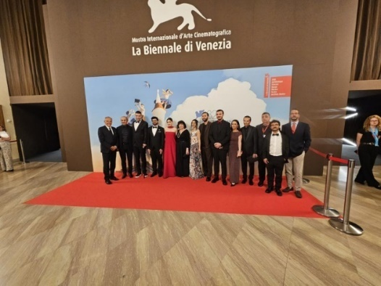
به گزارش آذرتاج از وزارت فرهنگ، پس از نمایش فیلم، کنفرانس مطبوعاتی برگزار و در باره فرهنگ و هنر سینمای آذربایجان سخنرانی شد.
این فیلم از نظر معرفی ادبیات، شیوه تفکر و فولکلور آذربایجان در سطح جهان اهمیت بالایی دارد. در فیلمی که بر پایه آثار محمد فضولی، شاعر و متفکر بزرگ آذربایجان، ساخته شده است، جست‌وجوی عاشقان برای «آب حیات» در واقع به‌ عنوان جستجوی انسان برای یافتن «منِ درونی» تعبیر می‌ شود.
نویسندگان فیلمنامه هلال بایداروف و آیسو آکجان هستند و تهیه‌کنندگی اثر بر عهده اورخان فیکرت اوغلو بوده است. این فیلم محصول مشترک سینماگران آذربایجان، مکزیک و ترکیه است.
شایان ذکر است که هشتاد و دومین جشنواره بین‌ المللی فیلم ونیز از تاریخ ۲۷ اوت آغاز شده و امروز به پایان می‌ رسد.
https://azertag.az/xeber/venesiya_festivalinda_azerbaycan_kinosunun_mohtesem_teqdimati-3731359

ـ مراسم اختتامیه هشتمین جشنواره بین‌ المللی انیمیشن «ANIMAFILM» برگزار شد.
در مرکز سینمایی نظامی مراسم اختتامیه هشتمین جشنواره بین‌المللی انیمیشن«ANIMAFILM»برگزار گردید.
به گزارش آذرتاج، در این مراسم رشید آقامالی‌ اف، کارگردان، تهیه‌کننده، رئیس انجمن انیمیشن جمهوری آذربایجان و مدیر جشنواره، توضیحات مفصلی درباره رویداد ارائه داد.
رشاد عزیز اف، مدیرکل آژانس سینمایی جمهوری آذربایجان(ARKA)، بر اهمیت افزایش تولید فیلم‌های انیمیشن و گسترش همکاری‌های بین‌المللی در این زمینه تأکید کرد.
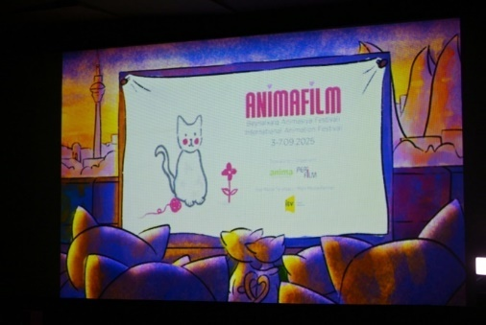
در پایان، برگزیدگان در بخش‌های «بهترین انیمیشن کوتاه»، «بهترین انیمیشن کوتاه ویژه کودکان»، «بهترین انیمیشن کوتاه با موضوع گربه‌ها»، «بهترین انیمیشن کوتاه دانشجویی»، «بهترین انیمیشن کوتاه جمهوری آذربایجان» و سایر بخش‌ها، با اعطای جوایز جشنواره مورد قدردانیو تجلیل قرار گرفتند.
https://azertag.az/xeber/8_ci_animafilm_beynelxalq_animasiya_festivalinin_baglanis_merasimi_kechirilib-3732047
تهیه و تنظیم:
کارگروه خبرو دیپلماسی عمومی سرکنسولگری جمهوری اسلامی ایران در جمهوری خودمختار نخجوان

